
Legislatívne zmeny od 1.7.2009
Verzia č. 1.0.43.87

Dňa 30.4.2009 nadobudlo účinnosť opatrenie Ministerstva práce, sociálnych vecí a rodiny SR č. 154/2009 Z. z., ktorým sa ustanovuje suma všeobecného vymeriavacieho základu za kalendárny rok 2008 - 8 676,36 €.

Na základe tohto je v období od 1.7.2009 vymeriavací základ mesačne najviac:

- na platenie poistného na dôchodkové poistenie, poistenie v nezamestnanosti a do rezervného fondu solidarity v sume 2 892,12 €,
- na platenie poistného na nemocenské a garančné poistenie v sume 1 084,55 €.

Od 1.7.2009 nadobúda účinnosť opatrenie Ministerstva práce, sociálnych vecí a rodiny SR č. 252/2009 Z. z., ktorým sa upravujú sumy životného minima podľa § 5 ods.2 písm. b) zákona :
- § 2 pís. a) na 185,19,- €,
- § 2 pís. b) na 129,18,- €,
- § 2 pís. c) na 84,52 ,- €.

Exekučné zrážky podľa Občianskeho súdneho poriadku:
- na povinného 111,11 €
- na vyživovanú osobu 46,29 €
- suma, nad ktorú sa zráža bez obmedzenia 277,77 €
- na povinného pri zrážke výživného na maloleté dieťa 77,77 €
- na vyživovanú osobu pri zrážke výživného na maloleté dieťa 32,40 €

V nadväznosti na úpravu sumy životného minima (Op. 252/2009 Z. z.) sa suma daňového bonusu podľa § 52 ods. 48 zákona o dani z príjmov zvyšuje na 20,- € mesačne.

Nezabudnúť si stiahnuť verziu po uzávierke mesiaca jún a po nainštalovaní verzie zavrieť a znovu spustiť program! Ak máte verzie stiahnuté stačí zavrieť a znovu spustiť program.

Pri správnom nainštalovaní zobrazí upozornenia:
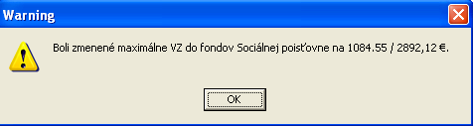

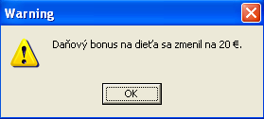

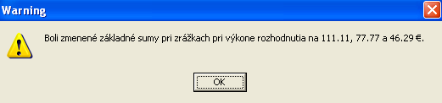

Upozornenie: bola aktualizovaná príručka Mzdy – začíname, ktorú nájdete v Službách – Dokumentácia

Zostava - Zaúčtovanie miezd

V prípade záujmu v prílohe zasielame zostavu zaúčtovanie miezd ako pomôcku pre účtovníčky.

Zostavu si nainštalujete nasledovne:
- priložený súbor (zauctovanie_miezd.xml) si uložíte na vami zvolené miesto (buď do nejakého adresára alebo na plochu)

- otvoríte si program mzdy – výstupy – čerpanie
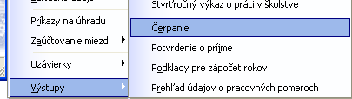

- po otvorení vojdete do služby a vyberiete Import čerpania
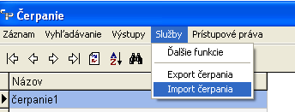

- vyberiete si uložený súbor a dáte otvoriť

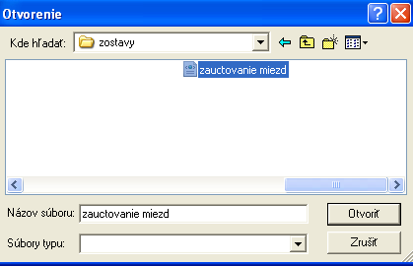

Po otvorení sa do ponukového okna nahrá zostava Zaúčtovanie miezd
